一、計算題
1.答案：(１) 0.57，Ni → Ni^{2＋}＋2e－，降低；(２) 0.99，Ni^{2＋}＋2e－ → Ni，逐漸降低
解析：(１)
 | 陽極：Ni → Ni^{2＋}＋2e－ | E°＝0.23 V
＋) | 陰極：Cu^{2＋}＋2e－ → Cu | E°＝0.34 V
 | Ni＋Cu^{2＋} → Ni^{2＋}＋Cu | E°_{電池}＝0.23＋0.34＝0.57（V）
[ Cu^{2＋}] 降低，由勒沙特列原理可知反應趨向於左，電壓降低。
(２)
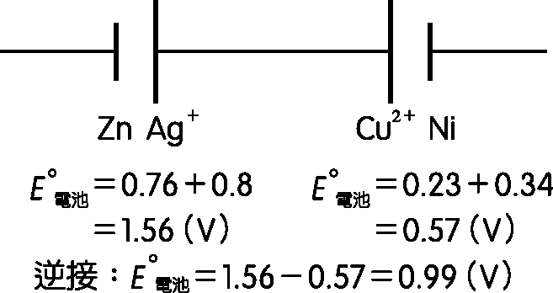
逆接時，電壓大者決定電子流方向，因此鎳極被迫進行還原反應：Ni^{2＋}＋2e－ → Ni

二、問答題
1.答案：(１) Ca；(２) H₂；(３)陰；(４) 0；(５) 0.3 M
解析：(１)還原力最強者其氧化電位最大，即還原電位最小者為 Ca。
(２)電解 CaCl₂ $\begin{aligned}\left\{\text{陽極：} 2{\text{Cl}}^{－}→{\text{Cl}}_{2}＋2e^{－} | \right.\end{aligned}$
(３) Cr 要放在陽極，Fe 板置於陰極。
(４)達平衡時電壓為 0。
(５)
 | 6 ×（Fe^{2＋} → Fe^{3＋}＋e－），n＝1
＋) | 6e－＋14H＋＋Cr₂O₇^{2－} → 2Cr^{3＋}＋7H₂O，n＝6
 | 6Fe^{2＋}＋14H＋＋Cr₂O₇^{2－} → 6Fe^{3＋}＋2Cr^{3＋}＋7H₂O
氧化還原的當量數相等：
MVn＝M'V'n'
0.10 × 20.0 × 6＝[ Fe^{2＋}] × 40.0 × 1
[ Fe^{2＋}]＝0.3 M
2.答案：(１) CH₃CH＝CHCH₂CH₃＋Br₂ → CH₃CHBrCHBrCH₂CH₃；(２) CH₃COCH₂CH₃；(３) CH₃CH₂CH₂COO－；(４) 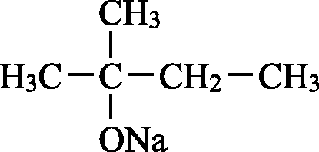
解析：由實驗一可知戊為2-戊烯，因本題只有烯可使溴褪色。
由實驗二可知甲與丙可能為 1°醇或為 2°醇。
由實驗三可知甲為 2-丁醇（2°醇），因其產物 X 為酮類，故不與多侖試劑反應；而丙為 1-丁醇（1°醇），因其產物 Y 為醛，故能與多侖試劑反應。
由實驗四可知乙為 2-甲基-2-丁醇（3°醇），因為醇可和鈉反應生成氫氣；而丁為乙醚，其反應方程式如下：
CH₃CH＝CHCH₂CH₃＋Br₂ → CH₃CHBrCHBrCH₂CH₃
3CH₃CH(OH)CH₂CH₃＋Cr₂O₇^{2－}＋8H＋ → 3CH₃COCH₂CH₃＋2Cr^{3＋}＋7H₂O
CH₃CH₂CH₂CHO＋2[Ag(NH₃)₂]＋＋3OH－ → CH₃CH₂CH₂COO－＋2Ag↓＋4NH₃＋2H₂O
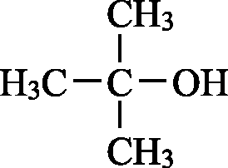＋Na → 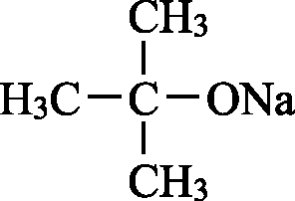＋$\frac{1}{2}$H₂

